TRƯỜNG ĐẠI HỌC SÀI GÒN
KHOA CÔNG NGHỆ THÔNG TIN



MLP VÀ MẠNG HỌC SÂU

Sinh viên thực hiện: Nguyễn Thị Ánh Trâm
MSSV:3123411306
Lớp: DCT123C4

BÀI 1. LAN TRUYỀN XUÔI VÀ CẬP NHẬT TRỌNG SỐ CỦA MỘT NƠ-RON
Theo đề bài, ta có các tham số ban đầu: 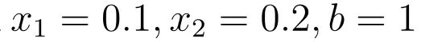. Trọng số . Hệ số học , 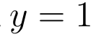.
- Tính tổng có trọng số :
- Tính đầu ra dự đoán 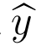: Áp dụng hàm kích hoạt Sigmoid:
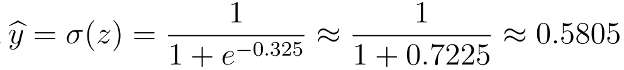
- Tính giá trị hàm mất mát Cross-Entropy: Với , hàm mất mát được rút gọn:
- Tính các đạo hàm theo quy tắc dây chuyền:
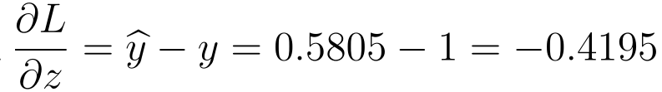
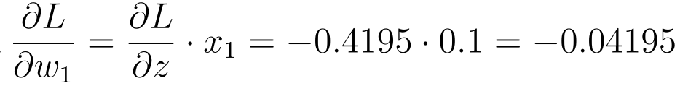
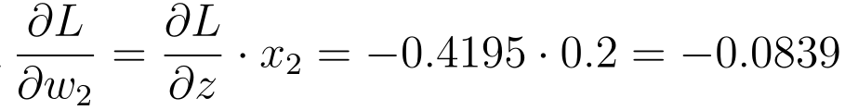
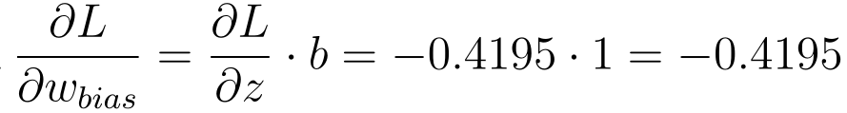
- Cập nhật trọng số bằng Gradient Descent:
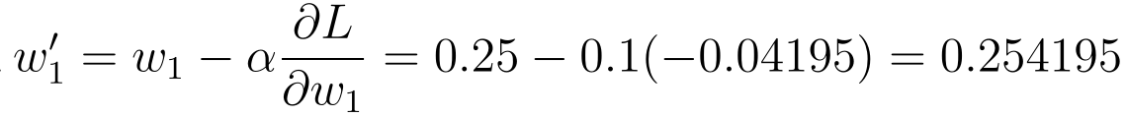
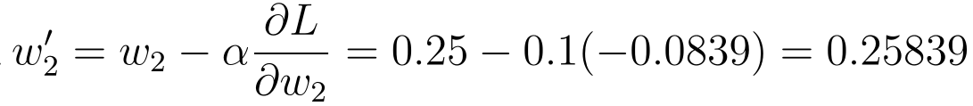
- Tính lại đầu ra và nhận xét:
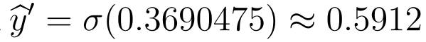
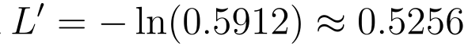
Nhận xét: Sau một lần cập nhật, hàm mất mát đã giảm (từ 0.5438 xuống 0.5256) và 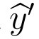 tiến gần hơn đến giá trị mục tiêu .
BÀI 2. BIỂU DIỄN MẠNG NƠ-RON BẰNG VECTOR VÀ MA TRẬN
- Xác định các thành phần (với mọi trọng số ban đầu = 0.5):
  - Vector đầu vào: 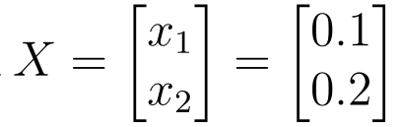
  - Ma trận trọng số: 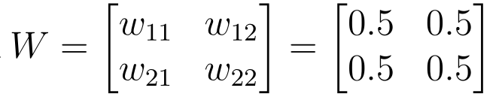
  - Vector bias: 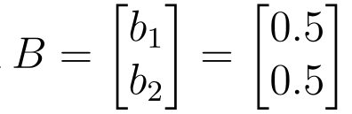 (do 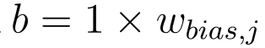)
- Phương trình lan truyền xuôi:
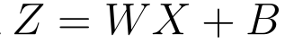
- Tính vector tổng có trọng số 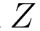:
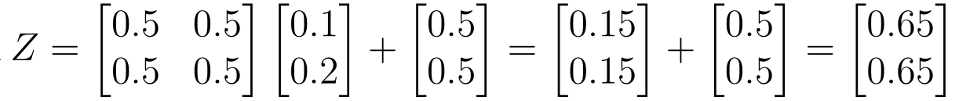
- Biểu diễn vector đầu ra:
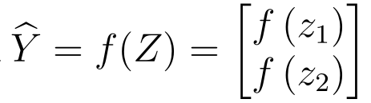
- Thực hiện tính lan truyền xuôi (giả định dùng Sigmoid):
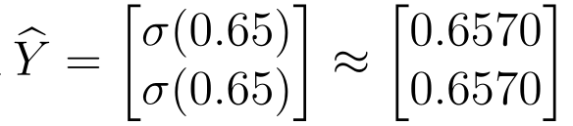
- So sánh và giải thích: Cách tính từng nơ-ron rời rạc đòi hỏi thực hiện các vòng lặp tuần tự. Cách biểu diễn bằng ma trận (vectorization) tận dụng được tính toán song song của phần cứng (CPU/GPU), giúp tối ưu hóa thuật toán và tăng tốc độ huấn luyện mạng học sâu đáng kể.
BÀI 3. LAN TRUYỀN NGƯỢC VỚI CÁC HÀM KÍCH HOẠT KHÁC NHAU
Cách xử lý Binary Cross-Entropy cho Tanh/ReLU: Hàm Binary Cross-Entropy (BCE) yêu cầu đầu ra nằm trong khoảng 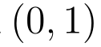. Do Tanh có khoảng giá trị 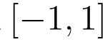 và ReLU là 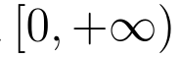, không thể áp dụng trực tiếp BCE để tránh lỗi logarithm đối với các giá trị 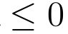 hoặc 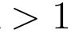. Hướng xử lý: Ta sẽ thay đổi hàm mất mát của nơ-ron 1 thành Mean Squared Error (MSE) 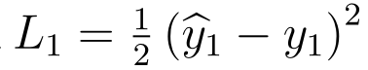. Nơ-ron 2 (Sigmoid) vẫn sử dụng BCE .
Trường hợp 1: Tanh (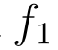) và Sigmoid (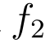)
- Tổng có trọng số: 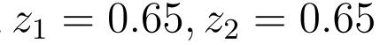 (kết quả từ Bài 2).
- Đầu ra:
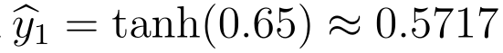
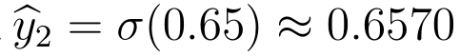
- Hàm mất mát (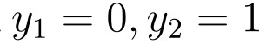):
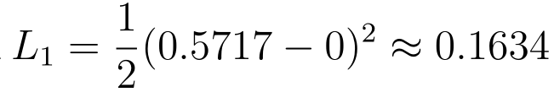
Tổng 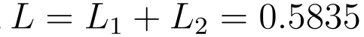
- Tính gradient:
Nơ-ron 1:
Nơ-ron 2:
Đạo hàm các trọng số:
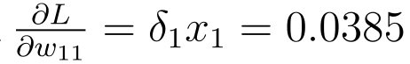; 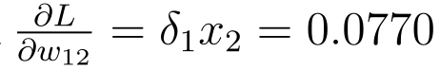; 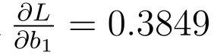
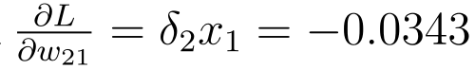; 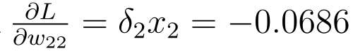; 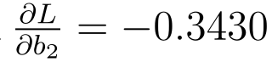
- Cập nhật trọng số ():
; 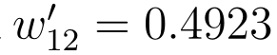; 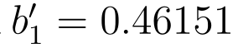
; 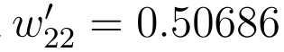; 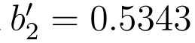
- Tính lại dự đoán:
(Tiến về 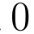).
(Tiến về 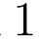).
Trường hợp 2: ReLU () và Sigmoid ()
- Tổng có trọng số: .
- Đầu ra: 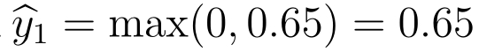. Nơ-ron 2 giữ nguyên 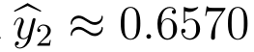.
- Hàm mất mát:
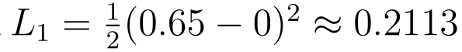. Nơ-ron 2 giữ nguyên 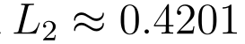.
- Tính gradient:
Nơ-ron 1: Với 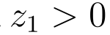, đạo hàm của ReLU là 1. .
Các gradient: 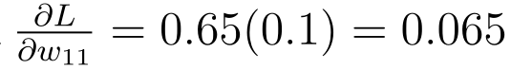; 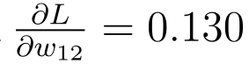; 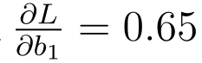.
Nơ-ron 2: Trọng số cập nhật tương tự TH1.
- Cập nhật trọng số:
; 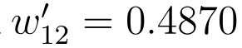; 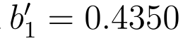
- Tính lại dự đoán:
(Tiến về ).
7. Phân tích ảnh hưởng của Tanh, ReLU và Sigmoid:
- Tanh: Đạo hàm của Tanh là 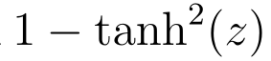, giá trị này luôn 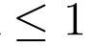. Trong ví dụ, hệ số này là 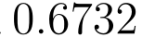, làm giảm "tín hiệu lỗi" truyền ngược đi một phần.
- ReLU: Tại các vùng 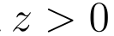, đạo hàm bằng 1. Điều này giúp gradient duy trì được toàn bộ độ lớn (không bị triệt tiêu). Vì vậy, giá trị cập nhật 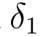 của ReLU (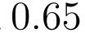) lớn hơn Tanh (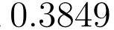), giúp dự đoán 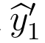 điều chỉnh hội tụ về mục tiêu nhanh hơn Tanh (đạt 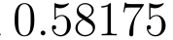 so với 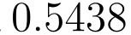).
- Sigmoid: Sigmoid giới hạn rất tốt đầu ra thành xác suất tự nhiên thuộc và đi kèm với BCE sẽ triệt tiêu được đạo hàm phức tạp, giúp ra gradient tuyến tính theo sai số dự đoán 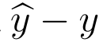 đơn giản và hiệu quả.

